交换机基础配置操作练习

打开eNSP在模拟器上将一台华为S3700交换机拖动到工作区，完成以下实验：
- 从用户模式切换到系统模式。
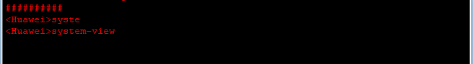
- 关闭信息反馈。
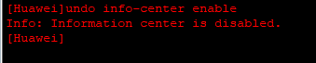
- 将交换机改为自己的姓名拼音全称。
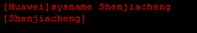
- 给配置模式设置密码sitc12345
user-interface console 0
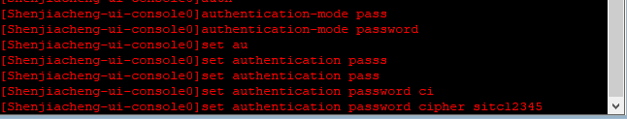
- 设置配置模式超时时间为30分钟。
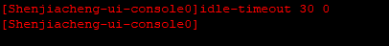
- 显示设备上的当前配置文件内容。
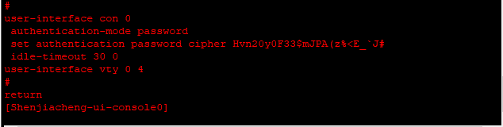
- 显示设备的硬件信息
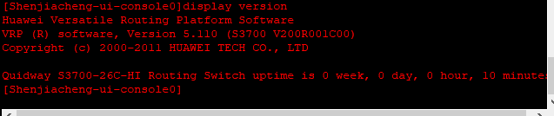
- 显示当前时钟
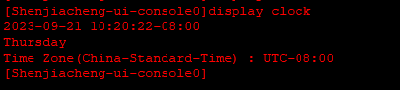
- 将当前时钟设置为正确的时间和日期
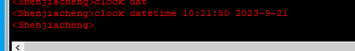
- 将当前配置文件保存
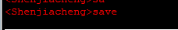
- 重启交换机，命令提示符是否有变化？
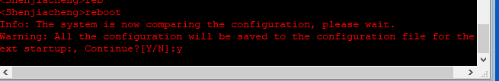
- 删除保存过的配置文件
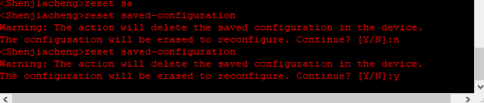
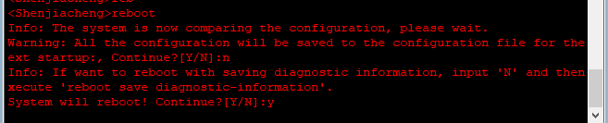
- 重启交换机，所做的配置是否还存在
